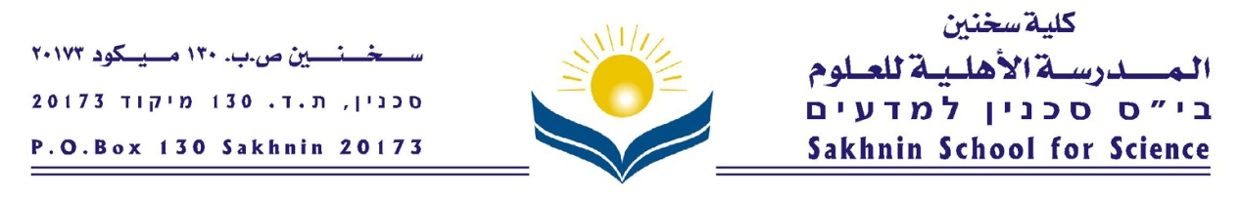
امتحان التصنيف للصف السابع 2012-2013

يتوجب على الطلاب المتقدمين لامتحان الرياضيات، الإحاطة بالمواد التالية:
حساب:
كسور عادية :- جمع, طرح, ضرب وقسمة كسور عادية.
الاختزال في الكسور العادية.
كسور عشرية:- جمع, طرح, ضرب وقسمة كسور عشرية.
النسبة المئوية:- التخفيض والغلاء.
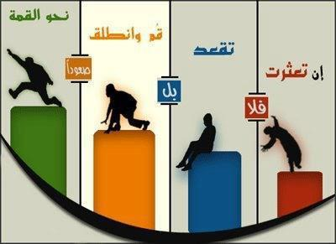
إيجاد قيمة النسبة المئوية.
إيجاد النسبة المئوية.
قابلية القسمة: القسمة على 2 , 3 , 5 , 6 , 10.
النسب :- مثال 3:4.
مسائل كلامية في المادة المذكورة اعلاه.

الهندسة:
مساحة ومحيط الاشكال – مثلث, مربع ومستطيل.
مساحة ومحيط الدائرة.
المجسمات: معرفة أجسام (مكعب, صندوق, اسطوانة, مخروط, هرم, منشور).
إيجاد المساحة الخارجة للمجسم.
إيجاد الحجم.

